Huisartsenpraktijk Van Die-Teunissen

Kwaliteitsjaarverslag 2024

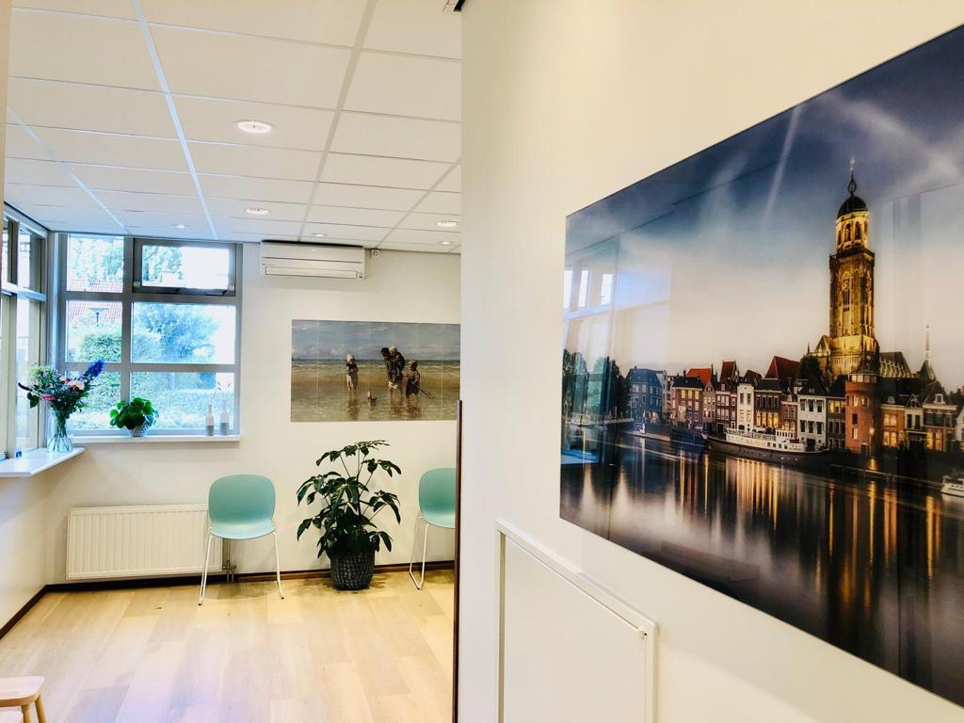

|  |  |
| --- | --- |
| Kwaliteitsjaarverslag | |
| Verslagjaar | 2024 |
| Praktijknaam | Huisartsenpraktijk Van Die-Teunissen |
| Bezoekadres | Dudokstraat 16a, 7425CR Deventer |
| Website | https://vandieteunissen.praktijkinfo.nl |
| Beheerder | D. Teunissen / N. Baan |

Inhoudsopgave

Inleiding en doelstelling 3

1. Terugblik op 2024 4

2. Praktijkgegevens 5

3. Medisch handelen 6

4. Kwaliteitsbeleid 7

5. Doelstellingen voor het jaar 2025 8

6. Slot 8

# Inleiding en doelstelling

Met dit jaarverslag geven wij inzage in het gevoerde beleid en de bereikte resultaten over het jaar 2024. Dit verslag is openbaar beschikbaar voor alle belangstellenden via onze praktijkwebsite.

Het doel van het verslag is evaluatie van het verbeterproces weergeven, wat de voortgang gedurende het jaar is van voorgenomen beleidsdoelen en aanvullen of verbeteren waar de resultaten nog niet optimaal zijn. De aanvullingen worden opnieuw meegenomen in een volgend jaarverslag. Het doel is om elke zesde maand van het volgende jaar uiterlijk het kwaliteitsjaarverslag klaar te hebben, zoals ook vastgelegd in de eisen van de NPA Audit.

Wij gebruiken de resultaten van het jaarverslag als inspiratie voor het formuleren van verbeterpunten voor de praktijk voor het jaar dat volgt. Deze verbeterpunten worden in het beleidsplan opgenomen en twee keer per jaar geëvalueerd. De resultaten van de verbeteringen worden vervolgens vastgelegd in een evaluatieverslag als onderdeel van het volgende jaarverslag.

# 1. Terugblik op 2024

Onze doelstellingen voor het afgelopen jaar waren:

- **Ouderenzorg zonder coördinatie**: doorgaan met het in kaart brengen van ‘kwetsbare’ ouderen. Regelmatig overleg HA, POH-S en POH-GGZ.

Er is contact gelegd met de specialist Oudergeneeskunde.

- **Benzodiazepine protocol** continueren: hoe voorkomen we dat er nieuwe chronische gebruikers bij komen? Om de drie maanden is een nieuwe uitdraai gemaakt en steeds de nieuwe patiënten opgeroepen die op dat moment > 1maand een benzodiazepine hebben gebruikt. Eind 2024 is de praktijk hiermee gestopt omdat er geen nieuwe patiënten meer bij kwamen*.* In 2025 zal periodiek elk kwartaal gekeken worden of er weer nieuwe patiënten zijn. Het streven is dat alle geselecteerde patiënten een consult krijgen bij de POH GGZ.

- **ACP** bij blijven houden:

Er wordt niet meer door de assistente gebeld met patiënten. Dit was te confronterend voor zowel patiënt als assistente. In het dossier zijn reminders gezet om de HA en/of POH te attenderen op het navragen hoe het beleid van de patiënt is: is dit nog hetzelfde of zijn er dingen veranderd. 2 x per jaar wordt een nieuwe 75+ lijst uitgedraaid en bij de “nieuwe” 75+ wordt een attentieregel in het dossier gezet. Als bij een patiënt welk een A20 vermeld staat, kan de assistente wel bellen om te vragen of de afspraken nog juist zijn.

- **Ketenzorg**: alert blijven op alle indicatoren. Via de Benchmark in de gaten houden of de indicatoren weer beter worden. Aan het begin van het jaar worden de cijfers van de indicatoren van het afgelopen jaar (vermeld in Q1 uit VIPLive) vergeleken met het jaar ervoor. Op deze manier kun je zien of er voortuitgang zit in de indicatoren welke onder de norm waren. De indicatoren welke nog niet voldoen aan de norm van de Zorggroep worden opgepakt als verbeterplan voor het komende jaar.

- 1e jaar **MTVDP** (Meer tijd voor de patiënt).

Nancy en Leidy hebben de triage training in theorie gevolg, ook is er iemand op de praktijk geweest om mee te luisteren en advies te geven.

Diny en Doreth hebben in 2024 1 dag Oplossingsgericht Werken kunnen volgen.Helaas ging de eerste dag niet door, deze wordt in 2025 in gehaald.

Waar de praktijk verder mee bezig zijn geweest:

- Ines Krabben is in februari gestart als waarnemend huisarts met eindpunt overname **praktijkhouderschap** van Kees van Die eind 2025.

- **Audit** d.d. juli 2024 acties:

- Werkafspraak maken betreft spoedeisende situaties op de praktijk, hoe te handelen: opgezet en besproken met het hele team. Artikelen aangeschaft om te kunnen handelen in geval van spoed.

- Patiënten-enquête: 1,5% aantal reacties van het totale aantal patiënten nodig om een betrouwbaar oordeel te kunnen geven. In 2025 zal een patiënten-enquête worden opgesteld welke vragen bevat o.a. gericht op de nieuwe praktijk.

- Start **inloopspreekuur** in november 2024:

Er is een mailing uitgegaan naar alle MGN-patiënten. Informatie staat op de website en wachtkamerscherm. Begint steeds beter te lopen, patiënten komen ook daadwerkelijk met klachten welke in korte tijd gezien kunnen worden. Assistentes ervaren zo dat er meer ruimte is op het spreekuur om in te plannen.

- **Personele bezetting**:

DA: hier en daar zijn er bezetting problemen geweest vanwege ziekte, maar dit is steeds goed gekomen. Francisca is gebleven op de vrijdag en werkt nu vast op deze dag. Leidy is op donderdagmiddag extra gaan werken om het verrichtingen spreekuur te kunnen doen.

POH S: ook dit jaar minder POH S uren dan voorheen vanwege gezondheidsproblemen van één van onze POH S. Diny is gaan werken op dinsdag, woensdag en vrijdag als POH S. Sabina is langzaam aan het opbouwen van haar uren.

HA: door extra uren inzet van Ines, is Kees op woensdag reeds gestopt met werken.

__________________________________________________________________________

# 2. Praktijkgegevens

Huisartsenpraktijk Van Die-Teunissen is sinds 2005 een maatschap met huisarts C. van Die en huisarts T.A.M. Teunissen. In 2026 zal huisarts Van Die met pensioen gaan en neemt huisarts I.H.M. Krabben het praktijkhouderschap over. Zij is in februari 2024 reeds gestart met waarnemen in de praktijk. Samen met de andere huisartsen in Colmschate vormen zij een waarneemverband.

De praktijk bevindt zich in een nieuwbouwwijk aan de rand van de stad, het is verstedelijkt platteland zonder achterstandswijken. Het praktijkgebied (het geografisch gebied dat in 15 minuten aanrijtijd vanuit de praktijk bereikbaar is) bevat de postcodes 7421 t/m 7429. De postcodelijst geeft ook aan uit welke postcodegebieden nieuwe patiënten ingeschreven kunnen worden. Er staan ongeveer 3200 patiënten ingeschreven.

De praktijk is telefonisch bereikbaar op werkdagen van 08.00 uur tot 17.00 uur. Triage wordt gedaan volgens de NHG-richtlijnen. De zorg wordt, tijdens de avond - nachturen van 17.00 tot 08.00 uur en tijdens de weekend uren, waargenomen door Spoedpost Huisartsenzorg Deventer.

De praktijk werkt met EPD Medicom. Wij hanteren het SOEP-systeem bij het invoeren van de patiënt contacten, er worden ICPC-coderingen gebruikt volgens de ADEPD-richtlijnen.

De praktijk heeft een privacyreglement dat voor patiënten is in te zien op onze website. Onze digitale- en fysieke documentatie van patiëntengegevens wordt adequaat beschermd volgens de AVG-verordening.

De huisartsenpraktijk heeft verschillende vaste interne overlegmomenten om lopende zaken op organisatie-, medewerker- of patiëntniveau te bespreken. De praktijk neemt deel aan een externe overlegstructuur met relevante samenwerkingspartners in de eerste lijn en binnen de wijk. De praktijk neemt deel aan een externe overlegstructuur.

________________________________________________________________________

# 3. Medisch handelen

3.1 Basisaanbod

Binnen de praktijk leveren we het gehele basisaanbod aan huisartsenzorg. We hanteren hiervoor voor de huisarts geldende richtlijnen. Huisarts Teunissen is kaderarts uro-gynaecologie en biedt deze patiëntenzorg aan binnen de huisartsenpraktijken binnen de HCDO. Zij heeft een consultatieve functie telefonisch of per mail en meet pessaria aan bij vrouwen met een vaginale prolaps of urine-incontinentie. Er wordt gedaan aan tele-dermatologie.

3.2 Preventieve zorg

Onder het preventieve zorgaanbod valt het bieden van griepvaccinaties, pneumokokkenvaccinaties en verrichten van uitstrijkjes conform aanbod van het bevolkingsonderzoek.

3.3 Chronische zorg - POHS

Wij bieden begeleiding aan chronisch zieken (Diabetes Mellitus 2, CVRM-patiënten, astma- COPD) conform voor de huisarts geldende richtlijnen. Wij bieden begeleiding in het ‘stoppen met roken’ en afvallen met behulp van medicatie.

Het streven is om minimaal de norm van vastgestelde indicatoren, door de HCDO, te halen.

We maken daarbij steeds meer gebruik van vragenlijsten die de patiënt vooraf in kan vullen. Het consult kan zich dan meer toespitsen op onderwerpen die aandacht nodig hebben.

Uit het overzicht indicatoren bekeken over 2023 naar 2024 bleek aandacht nodig voor de volgende indicatoren:

|  |  |
| --- | --- |
| Diabetes Mellitus | Voetonderzoek (eind 2024 was deze weer boven de norm) en het BMI |
| COPD | Aan alle indicatoren is aandacht besteed en eind 2024 waren deze boven de norm. |
| Astma | Inhalatietechniek gecontroleerd en mate astma controle bij roken of ICS zijn beneden de norm. |
| HVZ | Alle indicatoren waren aan het begin van 2024 onder de norm. Eind 2024 was alleen het BMI onvoldoende. |
| VVR | 3 van de 4 indicatoren waren aan het begin van 2024 onder de norm. Eind 2024 was alleen het BMI onvoldoende. |

Conclusie is dat vooral BMI op alle keten beter geregistreerd moet worden. Astma indicatoren blijft lastig door de vele no shows.

3.4 Praktijkondersteuning in de Geestelijke Gezondheidszorg (POH-GGZ)

De POH-GGZ biedt laagdrempelig zorg aan patiënten met psychische klachten. Het kan gaan om ondersteunende gesprekken bij stemmingsproblemen, relatieproblemen of werk gerelateerde problematiek. Waar nodig verwijst de POH-GGZ door.

3.5 Ouderenzorg

De ouderenzorg wordt verzocht door de POH S, de POH GGZ en de HA. De praktijk doet mee aan de module Ouderenzorg zonder coördinatie via Salland Zorgverzekeraar. In kaart gebracht zijn alle 75+ patiënten. Bij elke patiënt wordt gekeken of er een ACP-beleid is besproken. Indien dit niet het geval is, wordt een pop up gezet in het dossier ter reminder. Twee keer per jaar wordt er gekeken wie de nieuwe 75+ patiënten zijn.

Als er ACP-beleid is, wordt elke 2 jaar geïnformeerd bij de patiënt of dit beleid juist is. Van de 75+ patiënten is ook in kaart gebracht welke patiënten kwetsbaar zijn. Er is regelmatig overleg met alle disciplines op de praktijk. De lijnen buiten de praktijk worden nog in kaart gebracht, maar zijn reeds al goed te vinden.

___________________________________________________________________________

# 4. Kwaliteitsbeleid

In onze praktijk streven wij een hoge standaard van kwaliteit en professionaliteit na. Wij zijn een lerende organisatie waarin voortdurende educatie en bijscholing centraal staan. De praktijk stelt zich, zowel intern als extern, zo toetsbaar mogelijk op. Hiervoor voldoen wij aan volgens de NPA geldende richtlijnen. Wij leren en verbeteren en werken samen aan “Zorg op orde, Team op orde en Praktijk op orde”.

(Bijna) fouten grijpen wij zo veel mogelijk aan als kansen voor verbetering. Intern hanteren wij een VIM-procedure waarbinnen alle medewerkers (bijna)incidenten kunnen melden. VIM-meldingen worden standaard op elk werkoverleg besproken en zo nodig wordt een verbeterplan opgesteld.

De praktijk is aangesloten bij een klachtencommissie. Op de website en het wachtkamerscherm wordt kenbaar gemaakt hoe een patiënt een klacht kan indienen. In 2024 heeft de praktijk geen klachten ontvangen. En er zijn ook geen klachten ingediend bij de klachtencommissie SKGE.

De praktijk beschikt over een beleidsplan dat minimaal driejaarlijks geëvalueerd en herschreven wordt. In dit beleidsplan is de missie en de visie van de praktijk opgenomen.

De praktijk stelt zich zo toetsbaar mogelijk op. Het neemt deel aan de NHG Praktijkaccreditatie en heeft een keurmerk. De praktijk neemt deel aan de 3- jaarlijkse controle audits van de NPA. In juli 2024 is een audit geweest en is het keurmerk weer behaald.

De huisartsen en praktijkmedewerkers nemen daarnaast, ten behoeve van de wettelijk verplichte herregistratie, deel aan scholingen o.a. georganiseerd door de HCDO. Een keer per jaar wordt voor de assistentes en POH een reanimatie training georganiseerd. De huisartsen volgen deze training via de Huisartsenpost.

_________________________________________________________________________

# 5. Doelstellingen voor het jaar 2025

- Patiënten enquêtes uitzetten en hierin vragen opstellen gericht op nieuwe praktijk

- MTVDP:

- 2de kwartaal van 2025 een overleg betreft implementeren Oplossingsgericht werken in de huisartsenpraktijk.

*-* Stroomlijnen van de POH zorg nu er een POH s is uitgevallen

- Inventariseren van eigen wensen wat betreft de nieuwe praktijk

- Inventariseren aanvullende mogelijkheden telefooncentrale

- Organisatie van algemene voorraad en inrichting van de kamers

- Aandacht voor patiënt veilig documentatie, AVG; computers afsluiten als je niet bij je werkplek bent, niet terugmailen via onbeveiligde mail maar via MGN. Papieren met patiëntengegevens niet laten liggen. Elkaar erop kunnen aanspreken als men iets ziet of hoort.

- Spreekuur indeling optimaliseren met oog op wijzigingen in praktijkhouders per 01-01-2026 (Denk aan extra inloopspreekuur, niet 2 dokters die visite rijden maar 1, etc.)

- Aandacht voor juiste postcodegebied, patiënten buiten dit gebied opnieuw aanschrijven. Via de HCDO is er reeds aandacht voor dit onderwerp en vanuit hen zullen er richtlijnen komen hoe we kunnen uitruilen.

# 6. Slot

We zijn tevreden over de geleverde kwaliteit van zorg in 2024. We werken in een fijn team en de praktijkorganisatie is loopt naar tevredenheid. Iedereen blijft alert op dingen die mogelijk nog beter kunnen. Daar proberen we gezamenlijk dan weer een oplossing voor te vinden. Kortom de kwaliteitscirkel loopt goed.